证书编号：91500115580194744Q001U
单位名称: 重庆壳牌能源有限公司长寿晏家加油站
注册地址: 重庆市北碚区双元大道196号
法定代表人: 陈翼
生产经营场所地址: 重庆市长寿区晏家镇大连村一组
行业类别: 机动车燃油零售 |  | 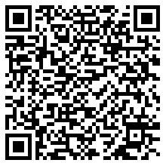
统一社会信用代码：91500115580194744Q
有效期限：自2023年06月22日至2028年06月21日止
发证机关： | （盖章）重庆市长寿区生态环境局
发证日期： | 2023年04月25日
中华人民共和国生态环境部监制 重庆市长寿区生态环境局印制

